Belevingstuin Vuenteca
25-05-2021
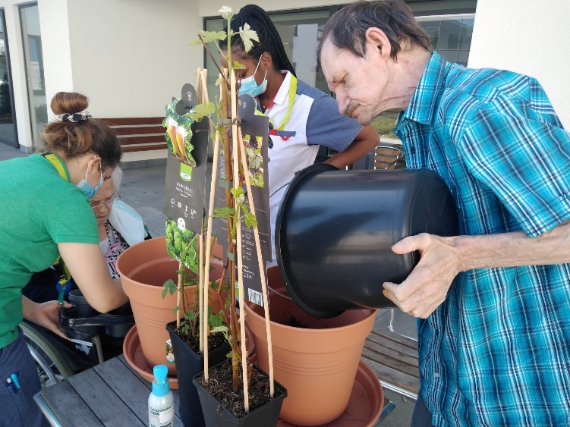
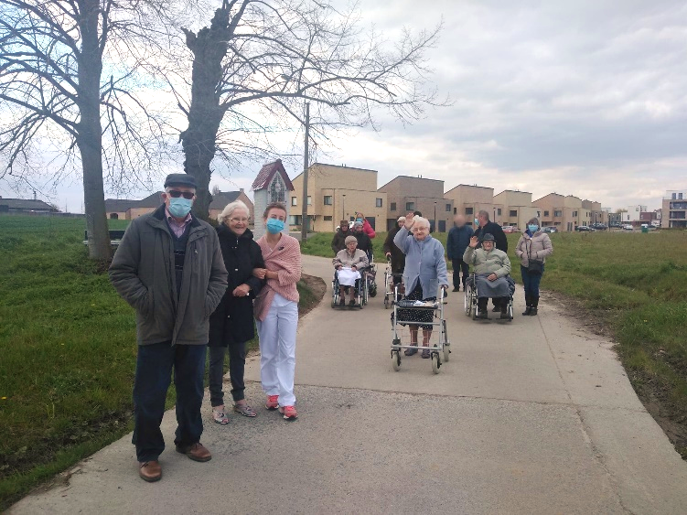

O
p het terrein van woonzorgcentrum OLV Ter Veldbloemen wordt dit jaar (2021) gestart met het ontwikkelen van een belevingstuin. Dankzij de aanzienlijke subsidie van Natuur en Bos van de Vlaamse overheid, is dit mooie project ook op korte termijn haalbaar geworden.

Het doel van project ‘Belevingstuin Vuenteca’ - de oudste vermelding naar het dorp Scheldewindeke, daterend van 988 - is het inrichten van een braakliggend terrein tot een duurzame natuuroase. Deze natuuroase zal worden ingericht als overgang en met doorkijk naar de achterliggende Molenbeekvallei. Ook het zicht op het kapelletje met linde, oude windmolen en spoorweg blijft behouden.

Als open huis willen wij actief deel uitmaken van de lokale gemeenschap door het aanbieden van een gezellige sfeer en een veilige omgeving binnen én buiten. De belevingstuin richt zich niet alleen tot het woonzorgcentrum OLV Ter Veldbloemen, de assistentiewoningen Residentie Zilverblad en Orthoagogisch Centrum De Beweging maar ook tot de jonge gezinnen in de nieuwe wijk en de buurtbewoners in het algemeen.

De woon- en zorgdoelstellingen van vzw Groep Sint-Franciscus worden verder op elkaar afgestemd door in dit stukje natuur de mogelijkheid te creëren in een natuurlijke buitenomgeving te werken aan zelfredzaamheid, fysische revalidatie en geestelijke gezondheid. Tevens vinden wij het belangrijk dat de plek kan dienen als terugtrekplek. Een plek waar men tot rust kan komen, waar men pauze kan nemen en genieten.

Ontwikkeling
Tegen de zomer van 2021, wordt de aanleg van een verhard pad doorheen de belevingstuin voorzien. Vervolgens worden de zitbanken en toestellen geplaatst op deze verhardingen. Dit betreft een maxi-orgel en klankenwoud om de sensoriële beleving te verhogen, midden in een inheemse fruitgaard. Daarnaast worden een vijver, zandbijenheuvel, bloemenweides en speelheuvel ontwikkeld.
Komende winter worden de bomen(rijen) en struiken geplant tijdens een plantdag. Hiervoor rekenen we op de hulp van Natuurpunt, de jeugdbeweging en vrijwilligers.

Sterke partners
De overheid speelt een belangrijke rol in de ontwikkeling met de projectsubsidie ‘Natuur in je buurt 2019’ , waar we als één van de dertig laureaten uit de bus zijn gekomen.
De bijenhal – een project van gemeente Oosterzele – is sterk geïntegreerd in de belevingstuin van het woonzorgcentrum en legt een mooi accent in de sensoriële zone.

Teneinde de natuurbeleving van de bezoekers/gebruikers zo groot mogelijk te maken, wordt een zo hoog mogelijke biodiversiteit nagestreefd. Voor het uittekenen van het ontwerp, hebben we beroep gedaan op de deskundigheid van het ontwerpbureau Humus.
Met hulp van Natuurpunt Oosterzele konden we reeds de knotbomenrij langs de spoorweg poten. Ook hun actie ‘De Stoel in ’t Groen’ is reeds de revue gepasseerd, op de plaats waar de speelheuvel zal verrijzen.
In ditzelfde segment past de actie ‘Bank zoekt plek’ n.a.v. het honderdjarig bestaan van Landelijke Gilde Scheldewindeke waarbij 't Kappelletje op de Turkenhoek de voorkeur heeft gekregen uit drie geselecteerde plaatsen. Daarnaast zijn we door vogelspecialist Vivara voorzien van een vogelvoederplaats dankzij hun actie ‘Voederplekken voor de zorg’.

Door de ontwikkeling van de rolstoeltoegankelijke belevingstuin Vuenteca op de zorgsite Groot Bewijk - gericht op de noden van de bewoners en de omwonenden - wensen we de gezondheid te bevorderen. De belevingstuin zal duurzaam, toegankelijk en biodivers zijn met een open zicht naar de belangrijkste landschapselementen in de omgeving en tevens een aantrekkelijk rustpunt voor de vele wandelende en fietsende passanten. Een nieuw aantrekkingspunt voor Scheldewindeke!

Brecht Eeman – Projectleider
Tine T’Kindt – Directeur
Groep Sint-Franciscus afd.
OLV Ter Veldbloemen

Ontwerp Belevingstuin Vuenteca
